比较•探究
黄山记 三 峡
⊙收获平台
一、请先不看课本，在横线上填写词语，比较中体会作者用词的特点。
1.一条 道，像 从上空 下来。它似乎是 的石级，等我们去攀登。它陡则陡矣，累亦累人，却并不可怕。石级是不为不宽阔，两旁还有石栏，中间挂铁索，保护你。我们 ， ， ，不久后便已到了最险处的鲫鱼背。
答：

*2.只见云气氤氲来， 于文殊院，清凉台， 过东海门，西海门， 于北海宾馆，白鹅岭。如此之漂泊无定；若许之变化多端，毫秒之间，景物不同；同一地点，瞬息万变。一忽儿阳光 ；一忽儿雨脚 。却永有云雾，飘去浮来；整个的公园，藏在其中。几枝松，几个观松人， 出 入；一幅幅，有似古山水，笔意简洁。而大风呼啸，摇撼松树，如龙如凤，显出它们矫健多姿。它们的根 入岩缝，和花岗石一般颜色，一般坚贞。它们有风修剪的波浪形的华盖；它们因风展开了似飞翔之翼翅。从峰顶俯视，它们如苔藓， 住岩石；从山腰仰视，它们如天女，亭亭而玉立。沿着岩壁折缝，一个个的走将出来，薄纱轻绸，翩然起舞。而这舞松之风更把云雾吹得千姿万态，令人眼花缭乱。这云雾或散或聚；群峰则忽隐忽现。刚才还是倾盆雨，迷天雾，而千分之一秒还不到，它们全部散去了。
答：

⊙发展空间
比较《三峡》和《与朱元思书》对峡谷的描写：
三峡 |  |  | 与朱元思书
描写内容 |  | 特点 | 描写内容 | 特点
两岸连山，略无阙处。重岩叠嶂 ，隐天蔽日，自非亭午夜分，不见曦月 |  |  | 夹岸高山，皆生寒树。负势竞上，互相轩邈，争高直指，千百成峰
暮到江陵，其间千二百里，虽乘奔御风，不以疾也 |  |  | 从流飘荡，任意东西。急湍甚箭 ，猛浪若奔。
常有高猿长啸，属引凄异 ，空谷传响，哀转久绝 |  |  | 泉水激石，泠泠作响。好鸟相鸣，嘤嘤成韵。蝉则千转不穷，猿则百叫无绝。
整体比较
⊙轻松一刻
交 换
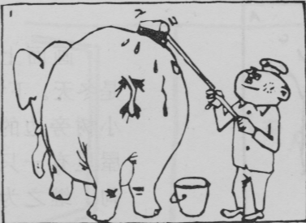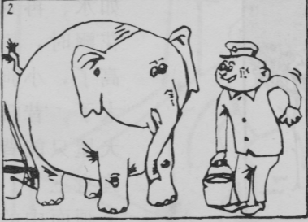
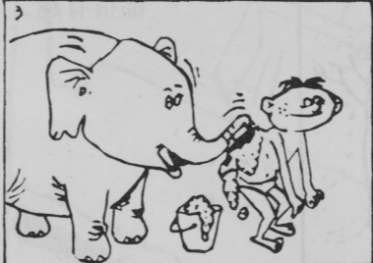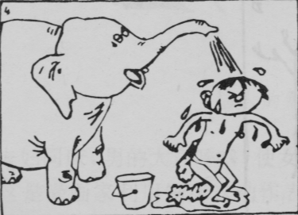
（选自《中外漫画艺术大观》安徽文艺出版社1996年版）

黄山记 三峡
⊙收获平台
一、1.鸟、绳梯、落、无穷尽， 这些词语形象地描绘出山路石级狭窄、陡峭、漫长的特点；“直上，直上，直上”反复的手法，让读者感受到攀登的艰辛和攀登者的执着。
2.飞升、飘拂、弥漫，三个动词描绘出云气变化多端，瞬息万变； “泛滥”贬词褒用，形容处处有阳光，“奔驰”速度快，两个词前后映衬，表现天气变化之快，“溶”很形象地表现云雾飘忽不定，使得观松人忽隐忽现，“盘”，树根贴着岩石延伸，到有石缝处才钻进去，用“盘”而不用“扎”等动词，更显示出黄山松的顽强；“披覆”自上往下看，黄山松仿佛是覆盖在岩石上。这些动词既使景物描写新颖生动，又富有动感，富有生命。
⊙发展空间
三峡 |  | 与朱元思书
描写内容 | 特点 | 描写内容 | 特点
 | 两岸高山连绵不断，“不见曦月”更显山高江窄。 |  | 夹岸高山陡峭
 | 落差大，水流急，突出三峡的雄险 |  | 有时江水平缓，有时水流湍急
 | 猿声凄清 |  | 声音婉转动听，好似交响乐
整体比较 | 三峡雄奇险峻，让人对自然肃然起敬，一路的险峻、一路的“林寒涧肃”，常有“凄异”“哀转”的猿啸，有不由得心生凉意；相比之下富春江就显得温柔得多，不用太担心暗礁险滩、可以让船只“任意东西”，视听都得到满足，难怪作者“窥谷忘返”。

